发表论文（数字期刊网收录）
一、以下粘贴论文所在刊物在新闻出版机构查询结果截图
网址：（http://www.gapp.gov.cn/cms/cms/website/zhrmghgxwcbzsww/SearchService/xwjgcx.html）
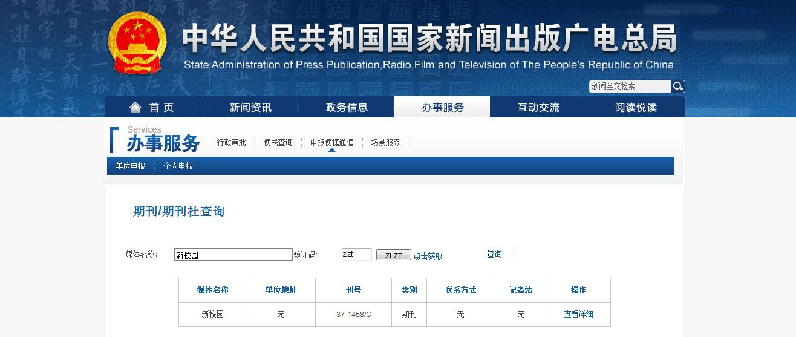

二、以下粘贴被数字期刊网收录的论文目录截图（申报者姓名用红线标出）和网址
目录网址：http://www.cnki.net/

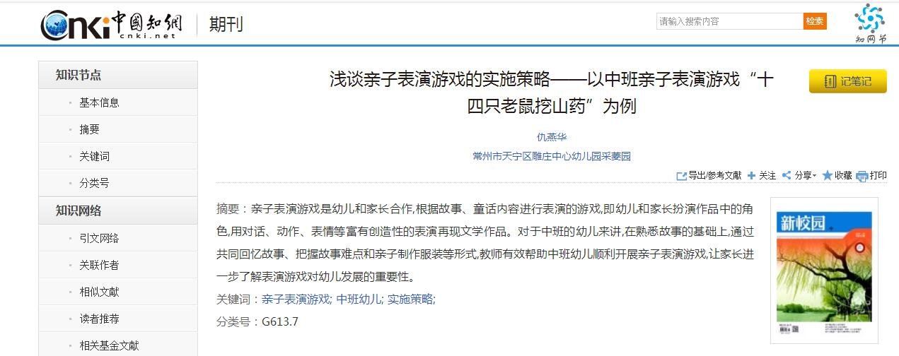

三、以下粘贴被数字期刊网收录的论文内容截图
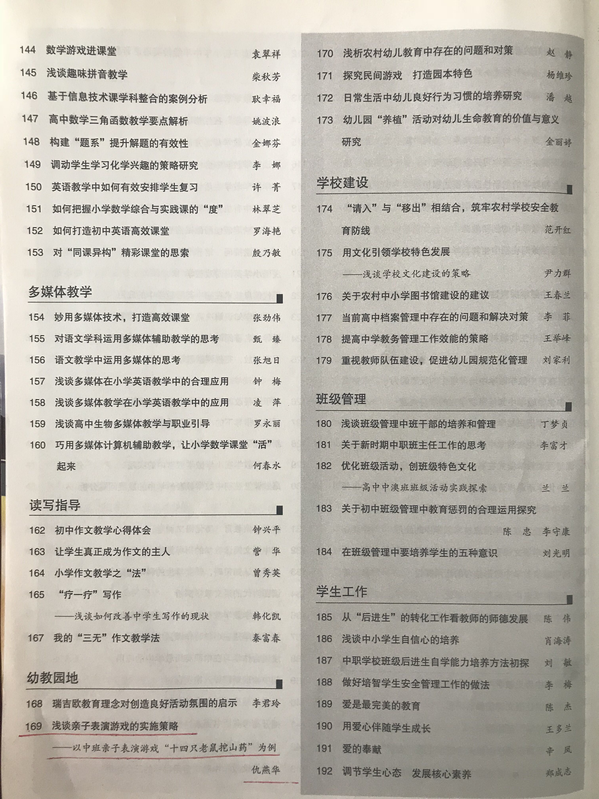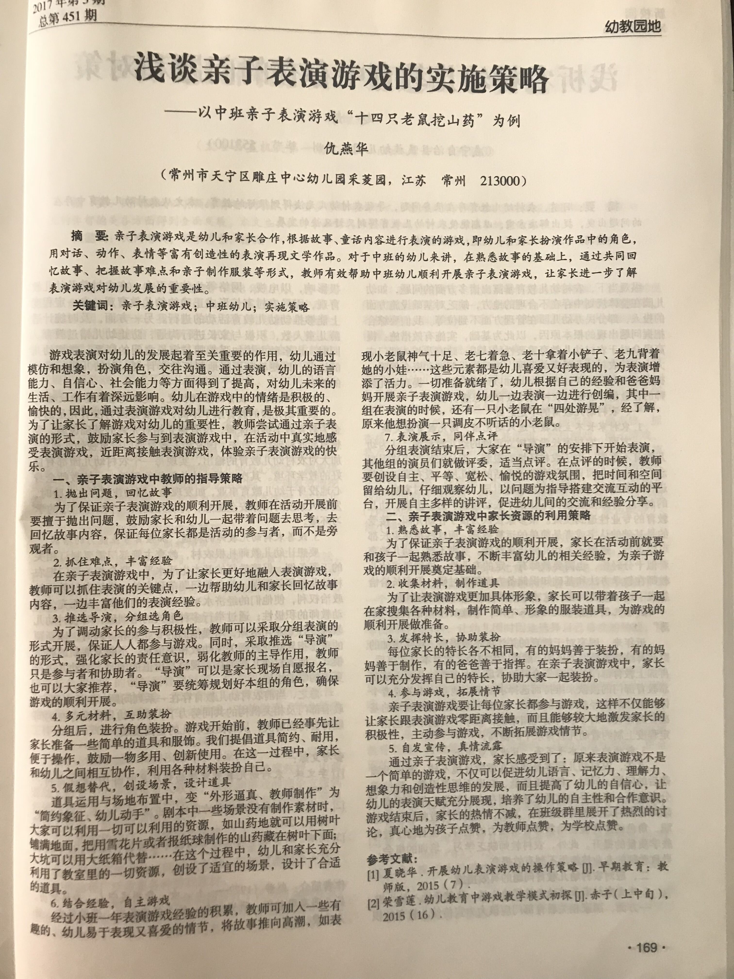

- 以下粘贴论文电子稿

浅谈亲子表演游戏的实施策略
——以中班亲子表演游戏“十四只老鼠挖山药”为例

【摘要】：亲子表演游戏是幼儿和家长合作，根据故事、童话内容进行表演的游戏，即幼儿和家长扮演作品中的角色，用对话、动作、表情等富有创造性的表演，再现文学作品。对于中班的孩子来讲，在熟悉故事的基础上，通过共同回忆故事、把握故事难点和亲子制作服装等形式，从而使教师有效帮助中班孩子顺利开展亲子表演游戏，让家长进一步了解表演游戏对孩子的重要性。
【关键词】：中班 亲子表演游戏
【正文】：
表演游戏对幼儿未来的发展起着至关重要的作用。幼儿通过模仿和想象，扮演角色，进行交往沟通。通过学习表演使孩子的语言、自信、社会能力等方面的得到提高，对孩子在未来的生活、工作有着深远的影响。幼儿在游戏中的情绪是积极的、愉快的，因此，通过表演游戏对幼儿进行教育，是及其重要的。为了让家长了解表演游戏对孩子的重要性，我们尝试通过亲子表演的形式，鼓励家长参与到表演游戏中，在活动中真实地感受表演游戏，近距离接触表演游戏，体验亲子表演游戏的快乐。
●中班亲子表演游戏“十四只老鼠挖山药”现场：
场景一：回忆故事内容
在回忆故事内容的时候，老师有创意地把表演的重难点着重介绍。比如在讲到“鼠爸爸眉飞色舞地对大家说”，老师就有意引导：“眉飞色舞是怎么表现的呢？”讲到“山药豆”的时候，老师引导：“山药豆是怎样的？我这里有一些真的山药豆，等会请你思考一下，看可以拿哪些东西替代山药豆？”又讲到“挖到一个大山药”的时候，老师引导：“老鼠那么小，山药那么大，该怎样把它拿出来呢？”
场景二：准备服装和道具
孩子们和爸爸妈妈开始装扮。
幼儿：“妈妈，你给我画个老鼠的胡子吧。”
妈妈1：“来，带着老鼠的头饰和尾巴。”
幼儿：“我们拿什么扛山药呢？”
妈妈2：“看看教室里有什么？”
爸爸1：“教室的沙发可以用起来。但是拿什么抬呢？”
爸爸2：“钢琴后面有竹梯，拿那个去抬吧。”
场景三：亲子表演游戏
表演开始啦，老鼠爷爷戴着白白的长胡子，弯着腰一边走一边神气地说：“想当年我可是挖山药高手。”老鼠奶奶和小老鼠们个个神气十足的出现了。
爸爸1：“小老鼠们，爷爷这里一个大的山药，拉不动。”
小老鼠们一哄而上:“我们一起来帮忙。”
妈妈1：“山药拉不动怎么办？”
小老鼠1:“这个太大了，我去找其他老鼠来帮忙。”
小老鼠2：“我来帮你一起喊。”
老鼠爸爸妈妈带着老鼠宝贝用竹梯和线把山药吊了上来。
老鼠们：“终于拔出来了，我们把它运回家吧，可是怎么运呢？”
于是老鼠爸爸们抬着用沙发做的“担架”，开开心心地扛着山药回家了。
●我的思考：
- 亲子表演游戏中教师的指导策略
- 抓住难点，回忆故事。
为了保证亲子表演游戏的顺利开展，特别是一群没有接触过表演游戏的家长们，我们在活动开展前就要擅于抛出问题，鼓励家长和孩子们一起带着问题去思考，去回忆故事内容，抓住表演的关键点，一边帮助孩子和家长们回忆故事内容，一边丰富它们的表演经验，保证每位家长今天来参加活动是参与者，而不是旁观者。
2.推选导演，分组选角色。
为了调动家长们参与的积极性，教师可以采取分组表演的形式开展，保证人人都参与游戏。并且采取推选“导演”的形式，强化家长的责任意识，弱化教师的主导作用，教师只是参与者和协助者。“导演”可以家长现场自愿报名，也可以大家推荐，“导演”要统筹规划好你们本组的角色，确保游戏的顺利开展。
3.多元材料，互助装扮。
分组准备好了，接下来就是进行装扮了。游戏开始前，教师已经经过家园沟通，让家长准备一些简单的道具和服饰。在游戏中，我们提倡道具简约耐用、便于操作，鼓励一物多用、创新使用材料。在这过程中家长们和幼儿之间可以相互协作，利用各种材料进行装扮自己。
4.假想替代，创设场景、设计道具。
道具运用与场地布置，变“外形逼真、老师制作”为“简约象征、幼儿动手”。对于剧本中一些场景的创设没有素材怎么办，这个时候可以利用一切可以利用的资源，比如山药地就可以用树叶铺满地面，把用雪花片或者报纸球制作的山药藏在树叶下面；大坑没有怎么办，可以用大纸箱代替……在这个过程中，孩子和家长们充分调动了教室里能用的一切资源，创设了适宜的场景，设计了合适的道具。
5.结合经验，自主游戏。
经过前期表演游戏的积累，孩子们改编时可加入一些有趣的、孩子们易于表现又喜爱的情节，不断地将故事推向高潮，如表现小老鼠神气十足、老七着急，老十拿着小铲子，老九背着她的小娃……这些元素都是游戏中孩子们喜爱又好表现的，为表演增添活力。
一切准备就绪了，孩子们一边表演一边进行创编，其中一组在表演的时候还有一只小老鼠在“四处游晃”，经了解，原来他想扮演一只调皮不听话的小老鼠，因为他在家也不听话。
6.观察发现，提供支持。
家长和孩子们在分组表演的时候，教师并不是完成任务了，做一个旁观者，教师要参与到游戏中，观察孩子和家长们的表现，适时提供支持。比如有些家长不会找素材怎么办，有些家长不愿意表现怎么办，有些孩子被忽略了怎么办……
游戏中，幼儿和家长对表演剧本的选择、表演方式的采纳，都是他们自主选择、自娱自乐的产物。教师要鼓励幼儿的自主创意和个性化表现，通过多维度开放，引导孩子富有个性化地创造表现、快乐游戏。
7.表演展示，同伴点评。
分组表演结束后，就是表演展示了，大家在“导演”的安排下开始表演展示，其他组的演员们就做评委，适当点评。 在点评的时候教师要创设自主、平等、宽松、愉悦的游戏氛围，把时间和空间留给孩子，并仔细观察幼儿，以问题性为指导搭构交流互动的平台，开展自主多样的讲评，促进幼儿间的交流和经验分享。
二、亲子表演游戏中家长资源的利用策略。
1.熟悉故事，丰富经验。
为了保证亲子表演游戏顺利开展，家长在活动前就要和孩子一起熟悉故事，不断丰富幼儿相关经验，为亲子游戏顺利开展奠定了基础。
2.收集材料，制作道具。
为了让我们的表演游戏更加具体形象，家长可以带着孩子一起在家搜集各种材料，亲子制作简单、形象的服装道具，为游戏的顺利开展做准备。
3.发挥特长，协助装扮。
每位家长的特长都不一样，有的妈妈善于装扮，有的妈妈善于制作，有的爸爸善于指挥，在亲子表演游戏中家长可以充分发挥自己的特长，协助大家一起装扮好。
4.参与游戏，拓展情节。
亲子表演游戏要给予每位家长角色，让每位家长参与游戏，这样不仅能够让家长跟表演游戏零距离接触，而且能够较大地激发家长的积极性，参与游戏，不断拓展游戏情节。
5.自发宣传，真情流露。
通过亲子表演游戏，家长们通过自己的参与感受到了：原来表演游戏是一个不简单的游戏，不仅可以促进幼儿语言、记忆力、理解力、想象力和和创造性思维的发展，而且提高了幼儿的自信心，让孩子的表演天赋充分展现，培养了幼儿的自主性和合作意识。游戏结束了，家长的热情不减，在班级群里展开了热烈的讨论，真心地为孩子们点赞，为教师点赞，为学校点赞。

参考文献：
[1] 夏晓华. 开展幼儿表演游戏的操作策略 [J]. 早期教育教师版.2015（7-8）
[2] 张金梅.幼儿园戏剧教育的内容、途径和实施策略[J].幼儿教育.2015（1-2）
[3] 荣雪莲. 幼儿教育中游戏教学模式初探[J]. 赤子(上中旬). 2015(16)
[4]许卓娅. 创意戏剧教育的理论与实践探索[J]. 幼儿教育，2011：7-8
[5]许卓娅. 从怎么看到怎么办――对创意戏剧教育实践的问题与思考. 幼儿教育，2011 ：12

